**Potravinářská komora České republiky**

Název pracovního orgánu: **Food Drink Europe**

Zpráva o výsledku jednání

***DIET***

Datum, čas a místo zasedání: 31/01/2023, začátek v 10:00 h do 13:00 h

Zapsala: Adéla Paďourková

**Program jednání:**

Bod 1. Zahájení, přijetí agendy, antimonopolní prohlášení, schválení agendy

Bod 2. Priority pracovní skupiny DIET/NUTRITION pro rok 2023

Bod 3. Zdanění potravin – konzultace WHO k vodítkům WHO o fiskálních možnostech propagace zdravé výživy; studie DG TAXUD k „Zdravotním daním z EU perspektivy“, Toolkit FDE ke zdanění potravin

Bod 4. Projekt Nutrition Action – současný stav a další kroky

Bod 5. Dvojí kvalita potravin

Bod 6. EU politiky:

Bod 6.a. Akční plán FDE k vysoce zpracovaným potravinám

Bod 6.b. Projekt Best ReMaP

Bod 6.c. EU iniciativa k nastavení maximálních úrovní vitamínů a minerálů ve fortifikovaných potravinách

Bod 6.d. HealthyLefestyles4All

Bod 7. Informace z členských států

Bod 8. Různé

**K jednotlivým bodům programu:**

**Bod 1. Zahájení, přijetí agendy, antimonopolní prohlášení, schválení agendy**

Zahájeno, schváleno.

**Bod 2. Priority pracovní skupiny DIET/NUTRITION pro rok 2023**

Sekretariát FDE informoval o aktuální předpokládané časové ose k hlavním prioritám pracovní skupiny DIET / NUTRITION. Sekretariát pro rok 2023 očekává:

* 1. čtvrtletí 2023: Zveřejnění druhé studie JRC k dvojí kvalitě potravin na jednotném trhu EU
* 1. čtvrtletí 2023: Best ReMaP: Zveřejnění pokynů k monitorování dodávek zpracovaných potravin a změně složení a evropská databáze značkových potravin
* 2. čtvrtletí 2023: nutriční profily a FOPNL: Evropská komise opakovaně tvrdí, že na legislativních návrzích pracuje, dokončuje posouzení dopadů. Konkrétní datum pro zveřejnění legislativních návrhů stále chybí, Sekretariát ale odhaduje konec druhého čtvrtletí pro předložení návrhů
* 2. čtvrtletí 2023: konzultace zúčastněných stran k maximálním úrovním vitamínů a minerálů ve fortifikovaných potravinách
* 3. čtvrtletí 2023: předložení pracovního rámce pro udržitelné potravinové systémy: rámec by měl jít do interní konzultace Evropské komise v červnu 2023. Obsahovat by měl definice „zdravé“ a „udržitelné“ výživy, doporučení pro členské státy k nastavení národních plánů pro udržitelné potravinové systémy (Sekretariát dále nevylučuje možné zařazení fiskálních opatření na podporu zdravé a udržitelné výživy, cílové hodnoty / prahové hodnoty pro obsah živin, ustanovení o marketingu a reklamě)
* 3. čtvrtletí 2023: zveřejněn by měl být závěrečný report k projektu Best ReMaP
* 4. čtvrtletí 2023: zveřejnění studie DG TAXUD k „Zdravotní daně z pohledu EU“

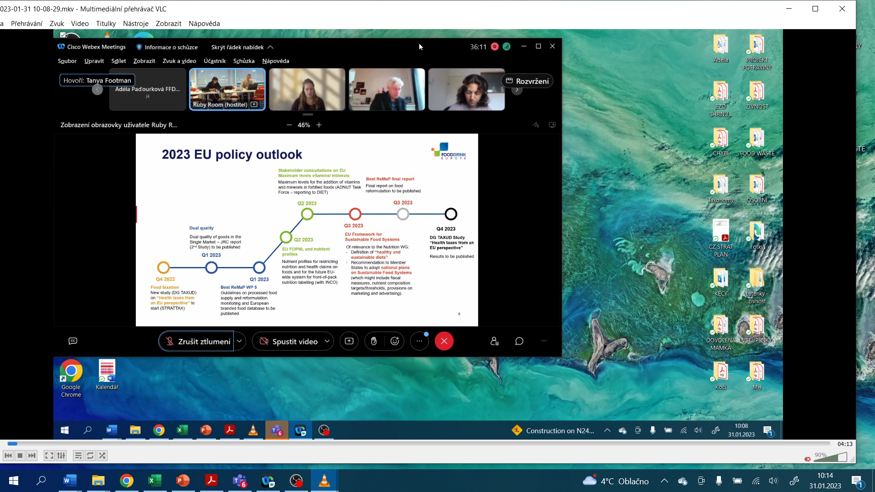

Sekretariát dále informoval o změnách v organizační struktuře FDE. Došlo ke změnám v pojmenování pracovních skupiny a dočasných operačních pracovních skupin i v jejich uspořádání. Grafické znázornění změn poskytl Sekretariát níže:

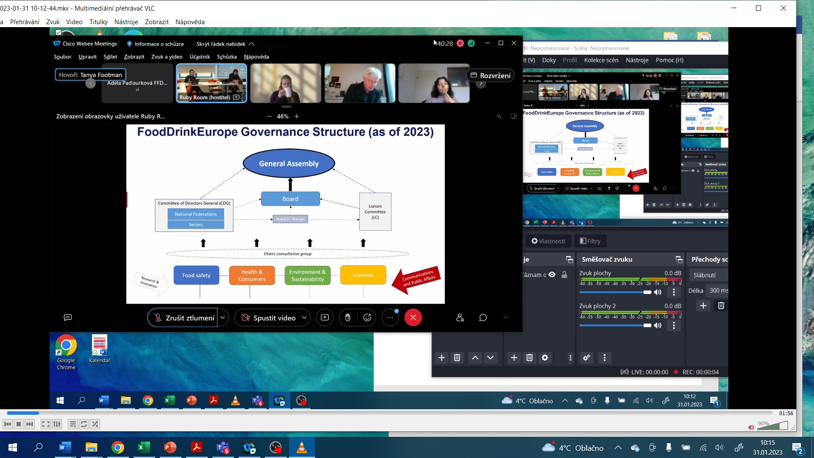

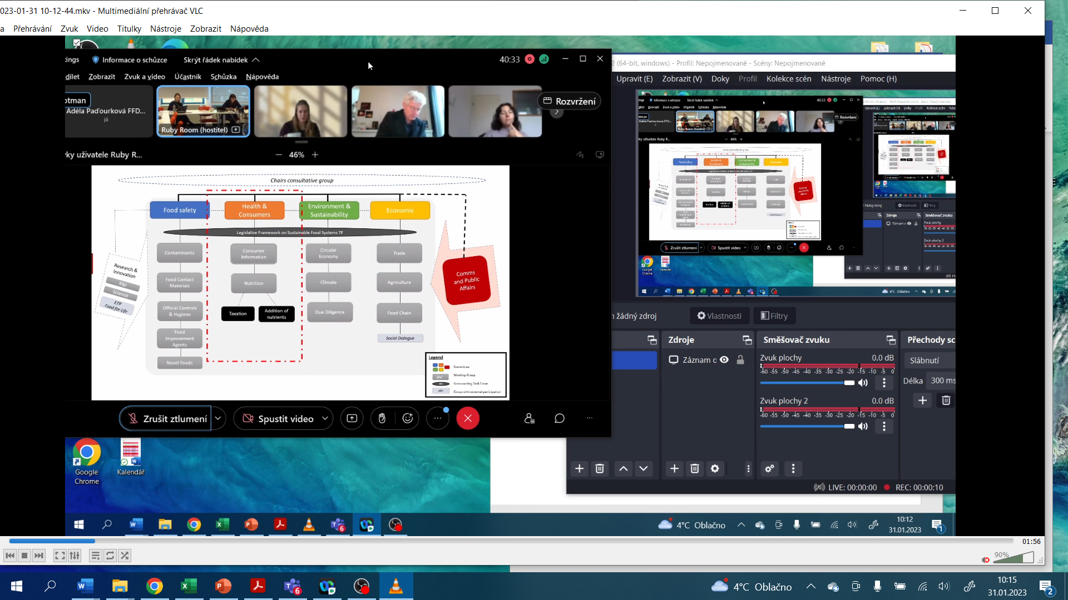

**Bod 3. Zdanění potravin – konzultace WHO k vodítkům WHO o fiskálních možnostech propagace zdravé výživy; studie DG TAXUD k „Zdravotním daním z EU perspektivy“, Toolkit FDE ke zdanění potravin**

V září 2022 proběhl seminář k Mapování EU týkající se cenových opatření a daňových politik uplatňovaných na potraviny, nealkoholické nápoje a alkoholické nápoje. DG TAXUD aktuálně připravuje ve spolupráci s externí společností Ecorys studii „Zdravotní daně z perspektivy EU“, konzultovány budou zúčastněné strany, FDE očekává kontakt ze strany Ecorys v řádu několika mále týdnů / měsíců. Světová zdravotnická organizace spustila veřejnou konzultaci k návrhu vodítek k podpoře a propagaci zdravé výživy, FDE se do konzultace zapojila v rámci interních prací během prosince 2022, odpovědi FDE byly odeslány dne 27/01/2023. Světová zdravotnická organizace rovněž zveřejnila manuál pro daňové politiky a podporu zdravé výživy pro cukrem slazené nápoje. Sekretariát upozornil, že v rámci připravovaného předložení návrhu na udržitelné potravinové systémy by Evropská komise mohla cílit na členské státy, které by mohly mít povinnost připravit národní strategické plány pro udržitelné potravinové systémy (podobně, jako to nyní dělají pro SZP), jejichž součástí by mohla být i fiskální opatření na podporu zdravé a udržitelné výživy, marketing a propagace. Na základě toho, co má FDE zatím k dispozici, domnívá se, že závěry WHO budou základem pro tvorbu stanovisek DG TAXUD. Sekretariát FDE proto zahájil činnost pracovní skupiny k problematice zdanění, zasedání by mělo proběhnout ještě do konce února.

Sekretariát následně spustil diskusi. V souvislosti s konzultací k návrhu pokynů WHO k fiskální politice pro zdravou výživu vyjádřilo několik členů názor, že by FDE měl zaujmout konstruktivnější přístup k tématu zdanění potravin. V tomto ohledu někteří členové navrhli, aby FDE podpořil specifické (nebo objemové) spotřební daně, u nichž by se výše daně lišila podle obsahu příslušné živiny, což by bylo motivačním krokem pro reformulace potravin. Část členských organizací nicméně v rámci písemných vyjádření odmítla podporu otevírání debaty o danění potravin a fiskálních opatřeních, část členských organizací podpořila dobrovolný přístup pro členské státy. Dalším kontroverzním bodem bylo účelové vázání daní – sekretariát vyzval členy, aby se podělili o své názory na tento bod.

DISKUSE:

FIAB – zástupce vznesl dotaz k národním plánům pro udržitelné potravinové systémy – požádal o detailnější časový plán Komise. Podpořil zachování současného stanoviska FDE k daním.

Německá potravinářská komora – členové DE komory nesouhlasí s úpravou stanoviska FDE, nesouhlasí se zaváděním fiskálních opatření a daňových úprav ve vztahu k potravinám (udržitelným, zdravým).

Švédsko – zástupce podpořil vyjádření FIAB a DE.

Závěr – stran změn ve stanovisku FDE se většina členů během poměrně dlouhé diskuse nakonec shodla na zachování současného stanoviska. Sekretariát doplnil, že Mezinárodní obchodní komora (ICC), která je institucionálním zástupcem více než 45 milionů společností ve více než 100 zemích, založila vlastní pracovní skupinu, na které projednává otázky fiskálních politik ve vztahu k potravinám. Sekretariát FDE vyzval členské organizace, které mají členství i v ICC, aby se do diskusí na ICC zapojili.

**Bod 4. Projekt Nutrition Action – současný stav a další kroky**

Projekt byl součástí akčního plánu FDE k udržitelným potravinovým systémům, FDE se k projektu zavázala prostřednictvím Kodexu pro udržitelné potravinové a marketingové postupy. Je zahrnut i do akčního plánu k vysoce zpracovaným potravinám. Projekt má tři cíle:

1. Zdravá, vyvážená a udržitelná strava pro všechny spotřebitele v EU
2. Zvrátit podvýživu a zdravotní potíže související se stravou
3. Potravinové prostředí, které usnadňuje výběr zdravé a udržitelné stravy

FDE zorganizoval řadu seminářů, během kterých komunikoval s veřejností ve snaze identifikovat pozice a stanoviska veřejnosti. V září 2022 byly zahájeny práce na vývoji jednoduchého toolkitu s aktualizovanými, jednoduchými a praktickými vodítky na pomoc malým a středním podnikům. FDE konzultuje práce s členskými organizacemi, první konzultace proběhla v listopadu / prosinci 2022. Na začátku února 2023 bude zahájena druhá konzultace, v polovině února pak třetí. V březnu 2023 by mělo dojít ke zveřejnění vodítek. Toolkit pak bude prezentován prostřednictvím seminářů, online diskusí, a to ve spolupráci s národními komorami.

FDE se rovněž zaměří na problematiku porcí – v minulém týdnu rozeslal Sekretariát členským organizacím dotazník. Cílem je shromáždit podněty z jednotlivých odvětví a mezinárodních federací a identifikovat nedostatky ve výzkumu (shromáždit dílčí případové studie, vytvořit cílové skupiny s malými a středními podniky, svolat setkání s dobrovolníky z řad členů, na kterém by se diskutovalo o doporučeních a potenciálních nedostatcích pro další výzkum. Cílem je vytvořit jednoduchý soubor nástrojů využívající doporučení a zdroje výzkumného projektu s jednoduchými praktickými pokyny a osvědčenými postupy na pomoc malým a středním podnikům. Tím se aktualizuje stará brožura (cílem je angažovat konzultanta, který také zdroje a doporučení sepíše v jednoduchý soubor nástrojů – základní úvod, návrh velikosti porcí, odkazy na příklady, stávající výzkum a legislativu – s cílem poskytnout podnikům praktickou pomoc.

Společně s výzvou členským organizacím ohledně porcí rozeslal Sekretariát i dotazník týkající se vlákniny a celozrnných výrobků. Zde je cílem mapovat a informovat o existujících iniciativách v rámci sítě FDE, prezentovat osvědčené postupy s cílem pomoci národním federacím a odvětvím napodobit existující iniciativy, pomáhat společnostem s poradenstvím – skrze soubory nástrojů / pokyny – při začleňování celozrnných složek a vlákniny do výrobků, poskytovat platformy a zapojovat se do projektů EU.

**Bod 5. Dvojí kvalita potravin**

Společné výzkumné středisko Evropské komise (JRC) v uplynulém roce shromažďovalo potraviny a další produkty od společností, které byly v letech 2018 – 2019 předmětem diskusí o výskytu dvojí kvality potravin na jednotném trhu EU. V říjnu 2022 byly prezentovány první závěry výzkumu JRC. Byly prezentovány dva hlavní závěry: byl pozorován pokles objemu potravin, u kterých byly identifikovány rozdíly ve složení, přestože mají stejný obal (pokles oproti prvotnímu sledování o 7 %), potvrzeno také bylo, že neexistují geografické rozdíly pro případnou praxi uvádění potravin dvojí kvality na trh.

Zpráva JRC by měla být prezentována během prvního čtvrtletí 2023 (přesné datum zatím není známo), měla by poskytnout základní výchozí materiál Evropské komisi ke zpracování zprávy Komise o implementaci pravidel proti nekalým obchodním praktikám. Tato zpráva je očekávána ze strany Komise v roce 2024.

Evropská komise předložila na konci roku 2022 dokument „Posílení postavení spotřebitelů při ekologickém přechodu“. V Evropském parlamentu k návrhu připravuje stanovisko Výbor EP IMCO (Výbor pro vnitřní trh a ochranu spotřebitelů), stanovisko výboru by mělo být přijato v březnu 2023, plénum by mělo o stanovisku hlasovat v průběhu prvního pololetí 2023. Sekretariát informoval o skutečnosti, že někteří europoslanci z IMCO Výboru předložili do procesu tvorby pozměňovacích návrhů pozměňovací návrhy, které opět navrhují zabývat se problematikou dvojí kvality potravin. Jedná se konkrétně o dva pozměňovací návrhy. FDE se domnívá, že by dvojí kvalita ale neměla být součástí tohoto stanoviska, protože přímo nesouhlasí s obsahem návrhu Komise. S tímto stanoviskem konfrontovalo FDE i zpravodajku stanoviska v IMCO Výboru (Biljana Borzan, S&D, HR). Ta vyjádřila souhlas se stanoviskem FDE, návrhy ale i tak prošly. Návrhy na zahrnutí dvojí kvality jsou ale podporovány ze strany 4 politických frakcí, pro FDE bude problematické je zablokovat. Pokud se to FDE nepodaří zablokovat na úrovni výboru IMCO, pak se bude FDE soustředit na zablokování návrhů na plénu EP. V týdnu po 13/02/2023 pojede FDE na zasedání pléna EP do Štrasburku, o těchto návrzích tam zatím nebude hlasováno, ale FDE bude organizovat jednání s europoslanci ve snaze návrh zablokovat.

DISKUSE:

Ferrero – zástupci informovali skupinu, že budou kontaktovat své spojence v EP s cílem pokusit se o zablokování návrhu dvou pozměňovacích návrhů ke dvojí kvalitě. K tomuto stanovisku se připojila většina členských organizací.

**Bod 6. EU politiky:**

***Bod 6.a. Akční plán FDE k vysoce zpracovaným potravinám***

FDE poskytla aktuální informace o průběhu plnění akčního plánu, FDE pokračuje podle loňského harmonogramu. Nebyly poskytnuty detailnější informace.

***Bod 6.b. Projekt Best ReMaP***

Opatření z posledního zasedání pracovní skupiny NUTRITION / DIET spočívalo v oslovení sekretariátu Best ReMaP za účelem uspořádání schůzky. To bylo provedeno, sekretariát i salso požádal členy, aby se zapojili do jednání s vnitrostátními orgány, které jsou zapojeny do projektu, a aby se podělili se sekretariátem FDE o jakoukoli zpětnou vazbu.. Finální report projektu by měl být zveřejněn ve třetím čtvrtletí roku 2023, v prvním čtvrtletí by měly být dostupné první výsledky (zejména s ohledem na reformulace, zpracované potraviny a monitoring).

***Bod 6.c. EU iniciativa k nastavení maximálních úrovní vitamínů a minerálů ve fortifikovaných potravinách***

V roce 2021 Evropská komise obnovila práci na stanovení maximálních množství vitaminů / minerálních látek přidávaných do potravin v EU. Nyní probíhají práce EFSA na vědeckých stanoviscích k maximálním přípustným hodnotám příjmu pro 8 mikroživin (termín po předložení je březen 2023, ale zdá se, že předložení stanoviska bude odloženo). Pracovní skupina Evropské komise a členských států rovněž pracuje na modelu pro stanovení maximálních hodnot v EU. Konzultace se zúčastněnými stranami budou zahájeny ve druhém čtvrtletí roku 2023.

***Bod 6.d. HealthyLefestyles4All***

FDE se spolupodílel na vyhlášení výzvy v říjnu 2022. První úvodní setkání se signatáři se uskutečnilo na konci listopadu 2022. V prvním čtvrtletí roku 2023 bude uspořádána schůzka signatářů s cílem zjistit, jaká opatření a/nebo iniciativy by mohly být v souvislosti s politickou výzvou HealthyLifestyle4All podniknuty. Současně spoluorganizátoři výzvy HealthyLifestyle4All Policy Call pokračovali v úsilí o advokacii u tvůrců politik EU.

**Bod 7. Informace z členských států**

Švédsko – zástupce informoval skupinu o tom, že v rámci SE probíhají již nyní debaty o možném zdanění některých skupin potravin, cílem SE vlády je maximálně podpořit udržitelnou a zdravou produkci. SE se rovněž zapojuje do diskusí o nastavení maximálních limitů pro akrylamid.

**Bod 8. Různé**

Žádný další bod nebyl projednán.